
malvaサッカースクールさいたま校
松本芽生選手
ちふれASエルフェン埼玉U15所属
JFA U-13女子TCメンバー選出
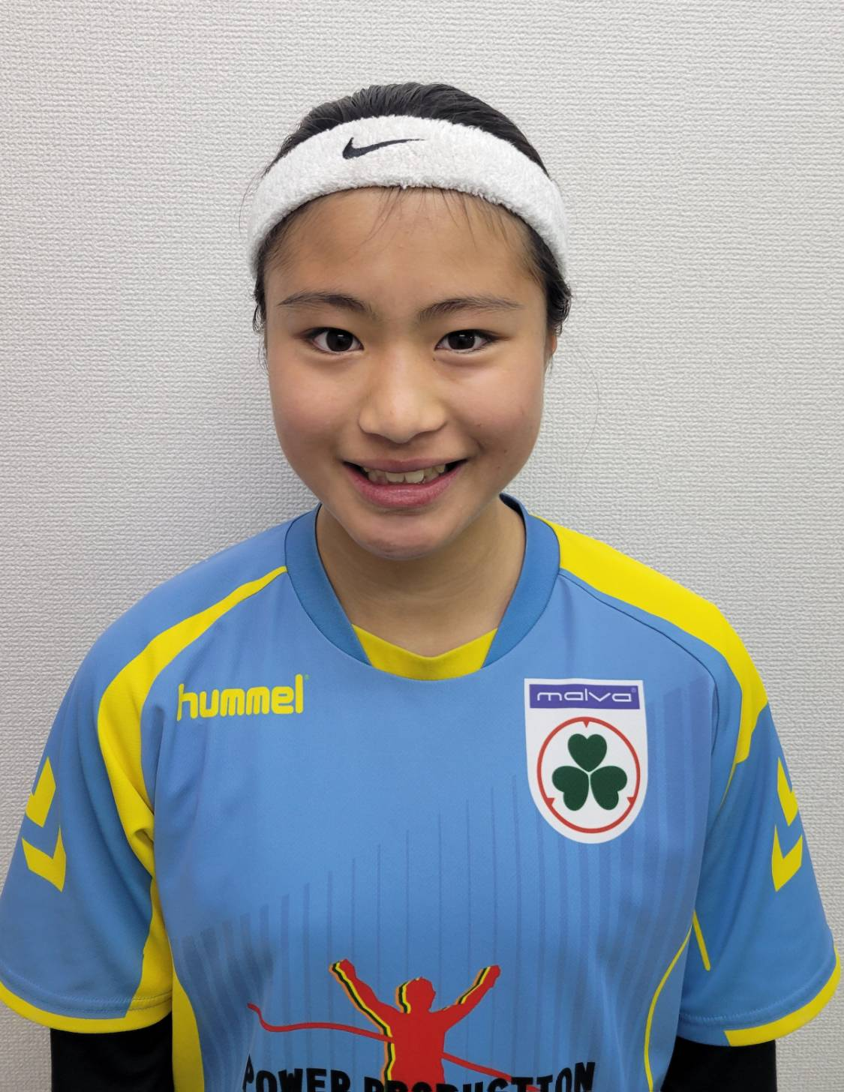
経歴：上尾富士見サッカースポーツ少年団‐ちふれASエルフェン埼玉U15
JFA 女子U-13 トレーニングキャンプ（6.11-6.14＠大阪/J-GREEN堺）メンバー・スケジュール
2025年06月09日


選手
GK
清水 あいこ ｼﾐｽﾞ ｱｲｺ（北海道リラ・コンサドーレ）
山岡 千鶴 ﾔﾏｵｶ ﾁｽﾞﾙ（大宮アルディージャVENTUS U15）
田中 燈里 ﾀﾅｶ ｱｶﾘ（三菱重工浦和レッズレディースジュニアユース）
中来田 空奈 ﾅｶｷﾀ ｸｳﾅ（FC. TIARA GIRLS）
FP
鷲谷 心晴 ﾜｼﾔ ｺﾊﾙ（三菱重工浦和レッズレディースジュニアユース）
森川 陽茉莉 ﾓﾘｶﾜ ﾋﾏﾘ（北陸大学フィオリーレ）
西澤 琉愛 ﾆｼｻﾞﾜ ﾘｱ（ジェフ千葉レディースU-15）
古川 心都 ﾌﾙｶﾜ ｺﾄ（セレッソ大阪ヤンマーガールズU-15）
松本 芽生 ﾏﾂﾓﾄ ﾒｲ（ちふれASエルフェン埼玉マリU15）
横木 あづ ﾖｺｷ ｱﾂﾞ（アルビレックス新潟レディースU-15）
小野 こまち ｵﾉ ｺﾏﾁ（丸亀ELF女子F.C）
佐藤 愛夏 ｻﾄｳ ﾏﾅｶ（NJSS）
鈴木 日莉 ｽｽﾞｷ ﾋﾏﾘ（グロースフットボールクラブ）
窪田 心優 ｸﾎﾞﾀ ﾐﾕ（横須賀シーガルズBES）
北山 実生 ｷﾀﾔﾏ ﾐｵ（八女学院フットボールクラブ）
岩佐 梨乃花 ｲﾜｻ ﾘﾉｶ（セレッソ大阪ヤンマーガールズU-15）
小池 結芽 ｺｲｹ ﾕﾒ（INAC神戸テゾーロ）
梅本 雫 ｳﾒﾓﾄ ｼｽﾞｸ（INAC神戸テゾーロ）
行徳 乃愛 ｷﾞｮｳﾄｸ ﾉｱ（神村学園中）
伊東 空 ｲﾄｳ ｿﾗ（ジェフ千葉レディースU-15）
鬼塚 樹南 ｵﾆﾂﾞｶ ｼﾞｭﾅ（サンフレッチェ福山レジーナジュニアユース）
森 菜槻 ﾓﾘ ﾅﾂｷ（SATOなでしこ U-15）
満屋 桃杏 ﾐﾂﾔ ﾓｱ（日テレ・東京ヴェルディメニーナ）
加藤 真央 ｶﾄｳ ﾏｵ（朝日インテック・ラブリッジ名古屋 スターチス）
神野 咲子 ｼﾞﾝﾉ ｻｷｺ（愛媛FCレディースMIKAN U-15）
野口 凛璃愛 ﾉｸﾞﾁ ﾘﾘｱ（SATOなでしこ U-15）
森井 咲 ﾓﾘｲ ｻｷ（三菱重工浦和レッズレディースジュニアユース）
西村 祐蒼 ﾆｼﾑﾗ ﾕｳｱ（日テレ・東京ヴェルディメニーナ）
山根 杏南 ﾔﾏﾈ ｱﾝﾅ（FC.REVO山口）
松本 明花里 ﾏﾂﾓﾄ ｱｶﾘ（北海道リラ・コンサドーレ）
飯田 莉桜 ｲｲﾀﾞ ﾘｵ（FCフォルテ札幌U15）
村松 美音 ﾑﾗﾏﾂ ﾐｵﾝ（RENUOVENS OGASA FOOTBALL CLUB）

